Gemeente Wijk bij Duurstede - verkeersbesluit - voornemen tot aanwijzen parkeergelegenheden alleen bestemd voor het opladen van elektrische voertuigen - Walplantsoen, Wijk bij Duurstede | 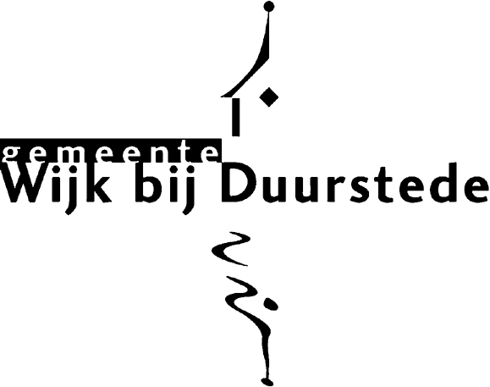
Burgemeester en wethouders van de gemeente Wijk bij Duurstede
Gelet op:
- artikel 15 lid 1, van de Wegenverkeerswet 1994 (hierna: WVW 1994), ingevolge de plaatsing van de bij algemene maatregel van bestuur aangewezen verkeerstekens en onderborden, voor zover daardoor een gebod of verbod ontstaat, geschiedt krachtens een verkeersbesluit;
- artikel 18, lid 1, onder d van de WVW 1994 in gevolge verkeersbesluiten worden genomen door burgemeester en wethouders voor zover zij betreffen het verkeer op wegen, welke niet in beheer zijn bij het Rijk, de provincie of een waterschap;
- de ‘Mandaatregeling gemeente Wijk bij Duurstede’ van 30 augustus 2016, waarbij het nemen van verkeersbesluiten is gemandateerd aan het de teamleider van het team Leefomgeving;
- artikel 2 van de WVW 1994;
Overwegende:
- dat de elektrische auto sterk in opkomst is;
- dat de gemeente Wijk bij Duurstede het gebruik van de elektrische auto in verband met het milieu wil stimuleren;
- dat dit besluit in lijn is met de duurzaamheidsambitie van het college, te weten klimaatneutraal op termijn;
- dat elektrisch rijden landelijk van algemeen maatschappelijk belang is en daarom landelijk gestimuleerd wordt;
- dat het wenselijk is de mogelijkheden voor het opladen van elektrische auto’s te vergroten;
- dat er door de hele gemeente vraag is naar extra laadpunten ten behoeve van elektrisch laden;
- dat aan dit verkeersbesluit de volgende belangen, als bedoeld in artikel 2 van de WVW1994 ten grondslag liggen:
  - het voorkomen of beperken van door het verkeer veroorzaakte overlast, hinder of schade alsmede de gevolgen voor het milieu, bedoeld in de Wet milieubeheer;
  - het bevorderen van een doelmatig of zuinig energiegebruik
- dat de laadpunten zodanig gespreid zijn dat zij zorgen voor extra dekking of voor uitbreiding van locaties die veel gebruikt worden;
- dat het reserveren van parkeerplaatsen ten behoeve van elektrisch laden in eerste instantie kan leiden tot een verhoogde parkeerdruk op de overige parkeerplaatsen;
- dat dit echter op termijn door toename van het aandeel elektrische auto’s teniet gedaan zal worden;
- dat de verhoging van de parkeerdruk niet dusdanig onevenredig is dat er van de plaatsing van de laadpalen moet worden afgezien;
- dat de wegen waarop het besluit van toepassing is in beheer en onderhoud is van de gemeente Wijk bij Duurstede.
Besluiten (voornemen):
door het plaatsen van borden E8 – elektrische auto uit bijlage 1 van het Reglement verkeersregels en verkeerstekens 1990 met onderborden “alleen voor opladen elektrische voertuigen” en OB504 bij vier parkeerplaatsen op het parkeerterrein aan het Dukdalf, de Appelgaard en de Karel de Grotestraat vier parkeerplaatsen te reserveren voor het laden van elektrische auto’s;
door het plaatsen van borden E8 – elektrische auto uit bijlage 1 van het Reglement verkeersregels en verkeerstekens 1990 met onderborden “alleen voor opladen elektrische voertuigen” en OB504 bij twee parkeerplaatsen op het parkeerterrein aan de Aanvoerder, twee parkeerplaatsen te reserveren voor het laden van elektrische auto’s;
door het verwijderen van borden E8 – elektrische auto uit bijlage 1 van het Reglement verkeersregels en verkeerstekens 1990 met onderborden “alleen voor opladen elektrische voertuigen” en OB504 de twee bestaande parkeerplaatsen bestemd voor elektrische voertuigen aan te wijzen als reguliere parkeerplaatsen;
een en ander overeenkomstig de bij dit verkeersbesluit behorende situatietekeningen
overeenkomstig het gestelde in artikel 26 van het BABW dit besluit ter openbare kennisgeving te brengen door publicatie in de Staatscourant en het Wijks Nieuws.
Wijk bij Duurstede, 4 juni 2021
Namens het college van burgemeester en wethouders van Wijk bij Duurstede,
Gerda Niemeijer
Teamleider Leefomgeving a.i.

Zienswijze indienen
Op dit besluit is de uniforme openbare voorbereidingsprocedure uit afdeling 3.4 van de Algemene wetbestuursrecht van toepassing. Dit ontwerpbesluit ligt ter inzage van 17 juni tot 29 juli 2021. Gedurende deze termijn kunnen belanghebbenden schriftelijke zienswijzen naar voren brengen bij de gemeente Wijk bij Duurstede, afdeling Leefomgeving, Postbus 833960 BB Wijk bij Duurstede onder vermelding van ‘zienswijzen ontwerpbesluit elektrische laadpalen’, of per email: info@wijkbijduurstede.nl. Na afloop van deze termijn wordt een definitief besluit genomen.
Mocht u overigens een zienswijze overwegen, dan kunt u ook eerst bellen voor meer informatie of om vragen te stellen. Neem hiervoor contact op met Gijs Venema, telefoonnummer 0343 595 595.
Meer informatie
Dit verkeersbesluit is bekendgemaakt door publicatie in de Staatscourant. Het verkeersbesluit, inclusief tekening, ligt vanaf de publicatiedatum gedurende zes weken ter inzage in het gemeentehuis.
Kenmerk gemeente WbD: 2021-300


